TDengine单节点集群模拟说明

TDengine安装后默认使用systemd启动。默认情况下一台机器只能当作一个节点。但为测试简单，如果用户需要在一台物理或虚拟机器上模拟一个TDengine集群，则需要配置多个IP地址，并配置不同的TDengine文件路径。配置步骤如下：

- 配置虚拟IP

为了在一台物理机上模拟多个TDengine节点，需要配置多个虚拟IP地址，每个虚拟节点占用一个虚拟IP。在LINUX机器上配置虚拟IP的命令如下：

sudo ifconfig lo:1 192.168.0.1 up

用户可以通过ifconfig来查看所配置的虚拟IP状态。如果要关闭虚拟IP，需运行如下命令：

sudo ifconfig lo:1 down

比如，用户如果要配置3个节点，用户可配置3个虚拟IP地址
- sudo ifconfig lo:1 192.168.0.1 up
- sudo ifconfig lo:2 192.168.0.2 up
- sudo ifconfig lo:3 192.168.0.3 up

- 配置目录及文件

为在一台机器上模拟多个节点，需要为每个虚拟节点配置各自的配置文件目录（config），数据文件目录（data），日志目录（log）等。比如图1所示的文件目录结构就显示了三个个节点在同一物理机器上的结构。同时，在各自的配置文件中需要配置相关选项。

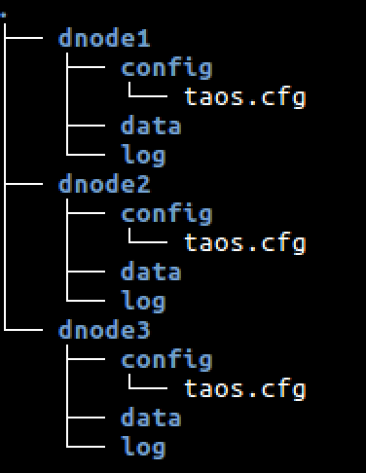

图1. TDengine单物理机模拟三节点示意图

图2到图4 分别显示了3个虚拟节点的配置文件。

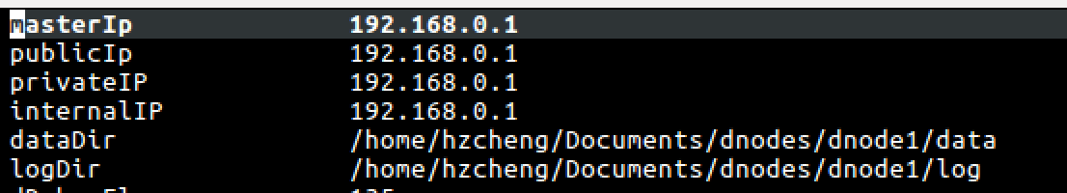

图2. 虚拟节点1配置文件举例

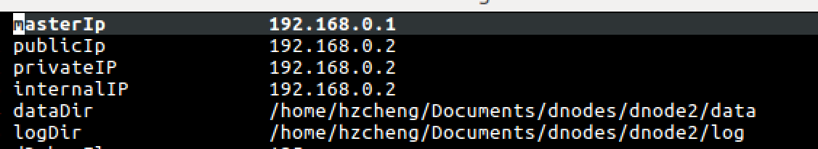
图3. 虚拟节点2配置文件举例

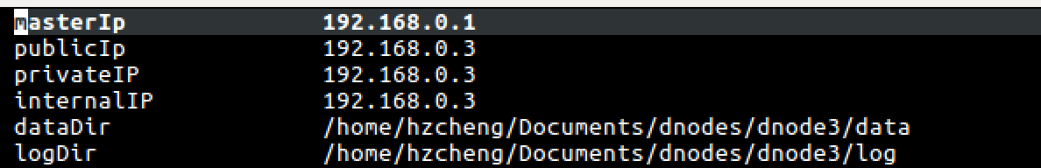

图4. 虚拟节点3配置文件举例

- 启动动服务并添加节点

配置好虚拟IP和目录文件后， 用户可分别启动相应服务创建集群。启动服务的命令如下：

taosd -c config_dir

比如用户要创建3个节点，以上面的目录配置为例，用户可以分别启动3个节点：

- sudo taosd -c /home/hzcheng/Documents/dnodes/dnode1/config
- sudo taosd -c /home/hzcheng/Documents/dnodes/dnode2/config
- sudo taosd -c /home/hzcheng/Documents/dnodes/dnode3/config

随后，用户可用taos连接主节点，并用create dnode 192.168.0.2等将节点加入集群。命令截图如下：

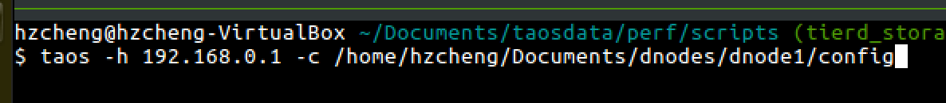

图5. 启动shell连接第一个节点

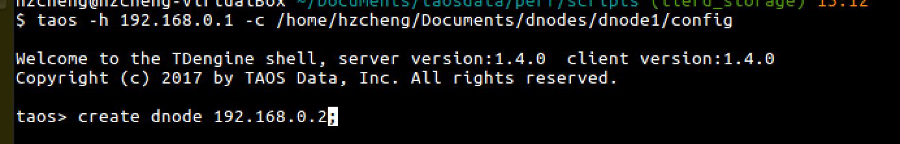

图6. 将第二个节点加入集群

